**2.05.020r.**

**Temat: Rozważania o Ojczyźnie.**

**Jan Paweł II *Pamięć i tożsamość –* lekcja on-line.**

Ojczyzna

**Ojczyzna według Jana Pawła II:**

- dziedzictwo, czyli cos co dziedziczymy od przodków, co jest nam dane

- stan posiadania : ziemi, terytorium, wartości, treści duchowych – kultura narodu.

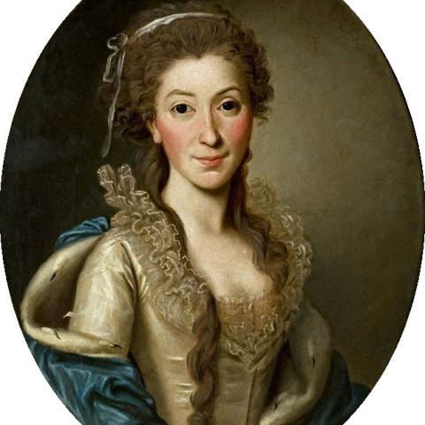

**Księżna Izabela Czartoryska -**

Izabela Dorota z Flemmingów Czartoryska – polska arystokratka doby oświecenia, żona księcia Adama Kazimierza Czartoryskiego, przez którego weszła do stronnictwa politycznego Familii, w okresie Sejmu Czteroletniego związana ze Stronnictwem Patriotycznym.

**Dziedzictwo**